**Mazlan dilantik semula Naib Canselor UMT**

Sinar Harian

Mac 21, 2023 12:40 MYT

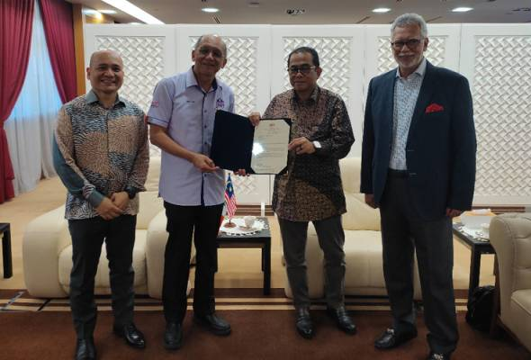

*Menteri Pengajian Tinggi, Datuk Seri Khaled Nordin (dua dari kanan) menyerahkan watikah lantikan kepada Mazlan. - Foto Sinar Harian*

**PUTRAJAYA:** Kementerian Pengajian Tinggi (KPT) mengumumkan pelantikan semula Datuk Mazlan Abd Ghaffar sebagai Naib Canselor Universiti Malaysia Terengganu (UMT).

Menerusi kenyataan pada Selasa, kementerian itu berkata, tempoh perkhidmatan Mazlan adalah satu tahun berkuat kuasa sehingga 17 April 2024.

Mazlan menyandang jawatan Naib Canselor UMT sejak 2 Ogos 2021 telah melaksanakan pelbagai inisiatif yang melonjakkan reputasi UMT di peringkat kebangsaan dan antarabangsa.

Beliau berkelayakan Ijazah Sarjana Muda Sains dalam bidang perikanan daripada Universiti Putra Malaysia, Master of Science (Topical Coastal Studies) dari University of Newcastle, England dan seterusnya memperoleh Doctor of Philosophy (Environmental Fish Biology & Ecophysiology) pada tahun 2001 daripada University of Wales, United Kingdom.

"Kementerian yakin dengan pelantikan semula ini beliau dapat meneruskan kesinambungan perancangan yang telah dirancang untuk memperkukuh dan mempertingkat tadbir urus sektor pendidikan tinggi berasaskan pengetahuan serta penyelidikan terutama dalam sains marin dan kelautan," kata kementerian itu. - [***Sinar Harian***](https://www.sinarharian.com.my/article/250693/berita/nasional/mazlan-dilantik-semula-naib-canselor-umt)